仕様書
西京区役所洛西支所
地域力推進室総務・防災担当
担当：松岡、山下
TEL：075-332-9185
FAX：075-332-8188

件名 | 西京区役所洛西支所屋外掲示板引き戸修繕
場所 | 西京区役所洛西支所  （〒610-1143 京都府京都市西京区大原野東境谷町2丁目1－2）
納期 | 令和８年１１月６日（金）まで
内容 | 屋外掲示板の左側のガラス扉の中央部が完全に割れて破損（写真①）、右手の１枚もひびが入った状態なので（写真②）、左側の３枚を強化アクリル扉に交換。  ・幅600×高さ1,080×厚さ4.5 ２枚  ・幅1,190×高さ1,080×厚さ4.5 １枚 （単位：㎜）  元の形は右側（写真③）  ガラスの処分はこちらでします。
備考 | ・事前に下見したい場合は、総務・防災担当 松岡または山下（075-332-9185）まで御連絡をお願いします。

【左側現状】中央が割れ（①）、 【右側現状】これが元々の形（③）。
右側はひび割れている（②）。
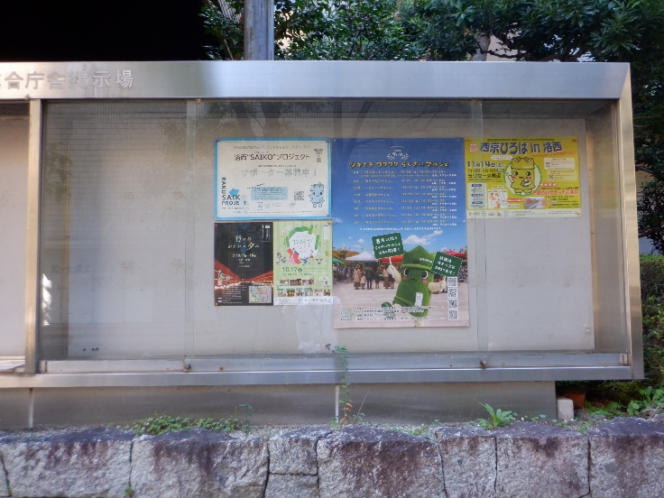
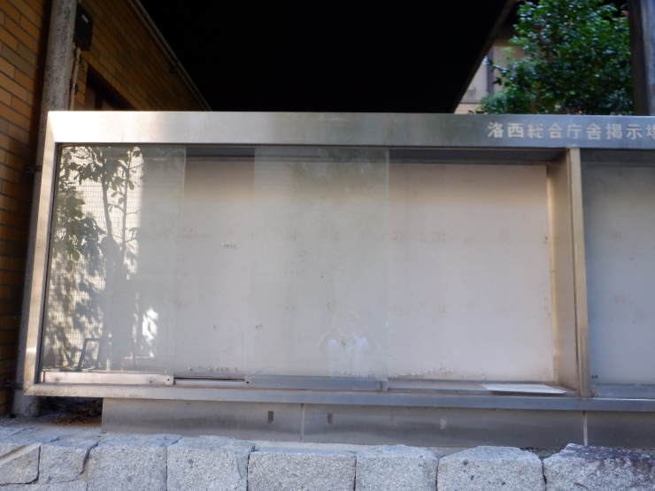

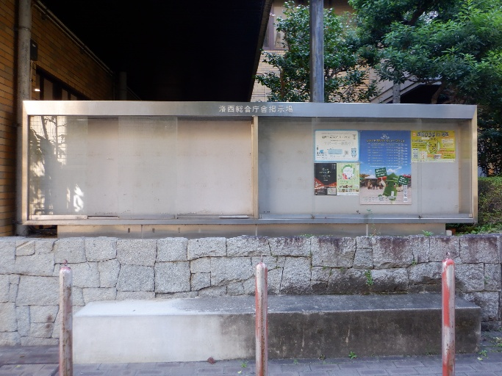
【全体写真】

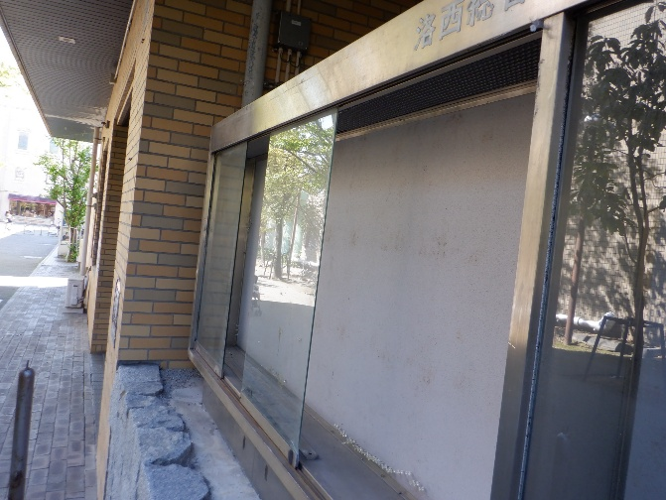
【横からの写真】

